附件三
彰化縣永豐國民小學113年全民國防教育網站運用宣導資料紀錄表
主題 | 113年全民國防教育網站運用宣導
日期 | 113/1/1-12/20
主講人 | 謝佳諴主任
對象 | 全校師生 | 人數 | 91人
宣 導（活動）綱 要 | ■本校已於學校網站設置連結至國防部全民國防教育全球資訊網（http://aode.mnd.gov.tw/)  ■本校已於學校網站設置連結至(新版)本縣全民國防教育資源網站（https://www.ndea.chc.edu.tw/index.php)  1.113年全民國防教育網際網路有獎徵答活動群組宣傳並參加
成 果 照 片 | 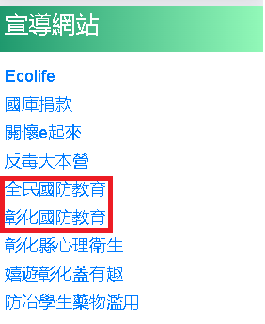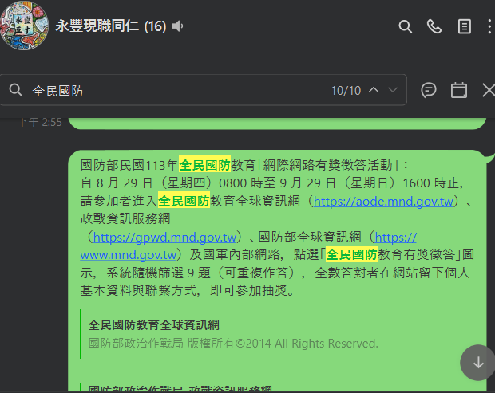
承辦人：謝佳諴 單位主管：謝佳諴 校長：陳國洲

